

## DATA DA ATIVIDADE: / / 2017

## PROFESSOR (A): LAURIE

**ATIVIDADE DE RECUPERAÇÃO - MATEMÁTICA**

# SÉRIE: 7º ANO

**ALUNO (A): Nº:**

### TURMA:

**NOTA:**

1-Letícia fez uma prova de matemática que continha 50 questões. Ela conseguiu resolver cada questão em média de 4 minutos e 25 segundos. Quantos segundos Letícia gastou para concluir a prova?

2-Raquel saiu de casa às 13h 45min, caminhando até o curso de inglês que fica a 15 minutos de sua casa, e chegou na hora da aula cuja duração é de uma hora e meia. A que horas terminará a aula de inglês?

3- Roberto correu a Maratona da Pampulha em 2008. Ele fez o percurso em 1 hora e 47 minutos . Qual foi o tempo em segundos gasto por Roberto para completar essa maratona?

4-Resolva as operações de adição e subtração com as unidades de medidas de tempos a seguir:

a)4h 32 min 45 s + 9h 53 min 26 s=

b)8h 33min 36s - 4h 42min 48s=

5- Faça uso de um transferidor e de uma régua e construa um ângulo congruente a cada ângulo dado a seguir.

a)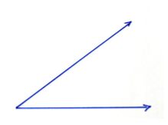

b)

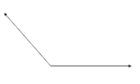

6- Janete foi à locadora e locou 4 filmes. Cada um deles tem a duração indicada abaixo:

FILME 01- 137 min

FILME 02- 94 min

FILME 03- 184 min

FILME 04- 88 min

Ela irá assistir aos 4 filmes no mesmo dia, apenas dará um intervalo de minutos entre cada filme. Se ela conseguir fazer como está prevendo e ver todos os filmes, quantas horas e minutos ela gastará para assistir todos?

7- A bissetriz de ângulo obtuso dividiu-o em dois ângulos de 79° cada. Qual a medida do ângulo obtuso dado?

8-Usando o transferidor e a régua, faça o desenho de um ângulo agudo e de um ângulo obtuso. Em seguida diferenciar ângulo agudo e ângulo obtuso.

9- A tabela a seguir mostra a latitude e a longitude de algumas cidades brasileiras.

CIDADES LATITUDE LONGITUDE

BRASÍLIA 15° 47’ (S) 47° 55’ (O)

BELO HORIZONTE 19° 55’ (S) 43° 56’ (O)

SÃO PAULO 23° 33’ (S) 46° 36’ (O)

PORTO ALEGRE 30° 04’ (S) 51° 11’ (O)

A soma das medidas dos ângulos que representam a latitude de São Paulo e a longitude de Brasília vale:

a) 15° 32’

b) 39° 20’

c) 62° 23’

d) 71° 28’

e) 94° 31’

10-Num domingo 4 crianças se conectaram à internet . Veja o quadro com as informações dadas:

O tempo que Marcos ficou a mais que Lúcio na internet, foi de:

a)( )180 segundos

b)( )1.800 segundos

c)( )30 segundos

d)( )300 minutos

11- Ao realizar a seguinte divisão 105° 57’ 36” : 3, Rafaela precisou da ajuda de um amigo. Quando concluíram os cálculos eles encontraram:

a)35° 19’ 12!

b)35° 24’ 12”

c)82,5° 24’ 12”

d)35° 20’ 12”

12- Se a bissetriz de um ângulo Â definiu dois ângulos congruentes de 13° 15’ 18” cada um, qual deve ser a medida do ângulo Â?

a)( )26° 30’ 36” b)( )27° 15’ 18”

c)( )26° 30’ 36”

d)( )26° 36’ 30”

13- Um jogador ganha R$ 3000,00 em uma aposta e perde R$ 3500,00 em outra. O resultado duas apostas pode ser representado por quanto?

14- Um supermercado apresentou seus resultados financeiros (lucros e prejuízos) no ano:

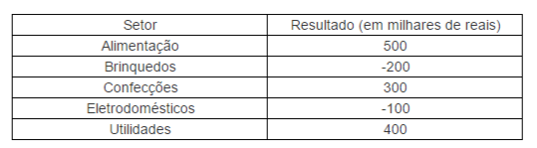

No total a empresa teve lucro ou prejuízo?______________________ E de quanto foi?_____________

15- Durante uma experiência, a temperatura foi medida e estava marcando – 3ºC. O professor pediu para baixar 5ºC essa temperatura. Qual será a nova temperatura registrada?

16-Para completar a pirâmide da figura abaixo observe que cada número é igual a soma dos dois números questão logo abaixo dele.

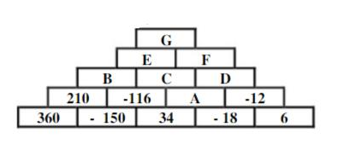

Assim, podemos dizer que os pontos abaixo assumirão quais valores?

Ponto A:____________

Ponto B:____________

Ponto C:____________

Ponto D:____________

Ponto E :____________

Ponto F:_____________

17- Ao dobrar uma folha de papel, Tiago obteve um ângulo de 22°15’25’’. Se o ângulo original era o quádruplo desse ângulo. Qual era a medida do o ângulo original?

18-Alcides decidiu cronometrar todas as atividades que realizou em uma viagem. Percebeu que, após sair de seu ponto de partida, demorou 2 horas e 34 minutos para chegar ao primeiro posto, onde parou para almoçar e levou 37 minutos até finalizar sua refeição e recomeçar o trajeto. Em seguida, chegou ao seu destino, levando mais 57 minutos de viagem. Alcides fez algumas contas e concluiu, corretamente, que o tempo de toda a sua viagem foi exatamente

de quanta horas e quantos minutos?

19- Daniela entra na escola às 7 horas da manhã. Às 9h30 é o horário do intervalo e às 12h20 soa o sinal de saída da escola. Daniela tem o relógio de ponteiros que mostra os três horários citados no texto.

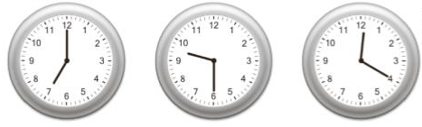

Observando os menores ângulos formados pelos ponteiros dos relógios nos horários 7 horas, 9h30 e 12h20, como podemos classificar cada um dos 3 ângulos?

20- Os segmentos OA, OB e OC representam trajetórias marítimas de três embarcações, partindo do ponto O e chegando aos pontos A, B e C, respectivamente. O ângulo AÔC tem medida de 119°45’37” e o ângulo BÔC tem medida de 67°12’32’’

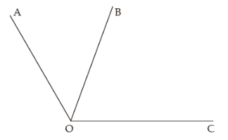

Qual a medida do ângulo AÔB?

21- Uma pessoa tem R$60.000,00 na sua conta bancária e faz, sucessivamente, as seguintes

operações bancárias:

• Retira R$7 350,00.

• Deposita R$1 830,00.

• Retira R$46 690,00.

• Retira R$12 500,00.

Após todas essas operações, o saldo final dessa pessoa ficará:

a)( )positivo/ R$710,00

b)( )negativo/ R$720,00

c)( )positivo/ R$720,00

d)( )negativo /R$710,00

22- Ao resolvermos a expressão , seu resultado será:

a)( ) - 4

b)( ) + 40

c)( ) - 14

d)( ) + 4

23- Na figura abaixo, o valor que deve ser colocado no quadrado é a soma dos valores que estão nos quadrados abaixo. Coloque os valores que estão faltando e marque a opção que possui os números preenchidos nos quadrados

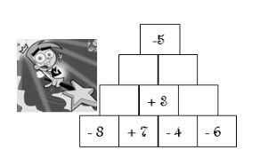

a)( ) +1; -10; - 2; -7 b)( ) +1; + 10; -+2; -7

c)( ) -1 ; -10 ; +2 ; -7

d)( ) -1; -10; - 2; -7

24- Ao resolvermos a expressão , seu resultado será:

a)( ) -13

b)( ) -23

c)( )+ 13

d)( ) -13

25- Considere os pontos **A**, **B**, **C**, **D** e **O** sobre a reta numérica, na qual **O** é a origem. Responda justificando cada um deles.

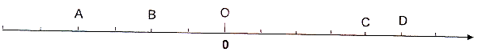

a) **D** está relacionado com um número negativo?

b) **B** está relacionado com um número negativo?

c) **O** está relacionado com um número negativo?

d) **A** está relacionado com um número negativo?

26- Na reunião de condomínio do Edifício Felicidade, o síndico apresentou o saldo das contas do prédio nos seis primeiros meses do ano, como descrito no quadro abaixo.

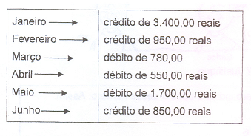

Após esses seis meses, o condomínio ficou com crédito ou em débito? De quanto?

**27-** Identifique as sentenças falsas, justificando-as.

a)  = 5

b) – = –5

c) (–3)2 = +9

d) –32 = –9

e) (–7)0 = 1

**28-** O sinal **<** (menor) e o sinal **>** (maior) estão fazendo uma comparação entre os números. Escreva **V** se a sentença for verdadeira:



**29- .** Imagine que os números estão representados em uma reta numérica só de números inteiros, através de pontos. Diga qual o número inteiro representado pelo ponto que vem imediatamente:

Descrição: CMEN271

* 1. à esquerda de 100 ...........................................
  2. à direita de 1999 ..............................................
  3. à direita de ................................................
  4. à esquerda de..........................................
  5. à esquerda de ...........................................

**30- .** Dê o valor de:



31- Reescreva as adições a seguir na **forma simplificada** e, depois, dê o **resultado**:



**32-.** Agora, calcule estes resultados:



**33-** a) Explique por que  resulta em 

b) Quando multiplicamos dois números negativos, vamos ter produto positivo ou negativo?

c) Agora, dê os produtos de:



**34-** Veja quanto o termômetro está marcando em cada horário:

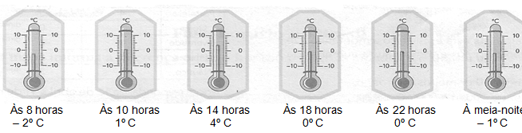

* Agora responda: de quantos graus a temperatura aumentou ou diminuiu:

a) das 8 horas às 10 horas? b) das 10 horas às 14 horas?

c) das 14 horas às 18 horas? d) das 18 horas às 22 horas?

e) das 22 horas à meia-noite?

35- Determine o valor de cada letra no esquema.

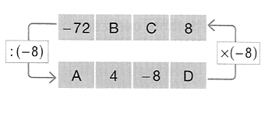

36- Calcule:

|  |  |
| --- | --- |
| a) (+ 9) + (− 3)  b) (+ 7) + (+ 2)  c) (− 4) + (−8)  d) (− 7) + (+ 7) | e) (− 5) − (− 6)  f) (+ 8) − (+ 2)  g) (+ 7) − (− 2)  h) (− 6) − (+ 7) |

37- Escreva os números 11, − 71, 71, − 11, − 77, 77, − 20, 20 − 17 e + 17 em ordem decrescente.

38- Escreva o oposto (ou simétrico) de cada número inteiro dado:

|  |  |
| --- | --- |
| a) − 3  b) 1  c) − 2  d) 0 | e) 2  f) − 1  g) 3  h) 4 |

39- Calcule as seguintes operações:

1. − 3 − (5 + 8 − 12)
2. 15 − [3 + (9 − 13 − 18)]
3. 20 − {6 − [− 1 + (3 − 6) − 2]}
4. − 4 − {− 2 + 3 + [− 2 − (6 − 9 − 3)]}

40- Resolva os problemas:

1. O balanço de uma empresa, durante 4 anos consecutivos, apresentou os seguintes resultados:

1o ano: lucro de R$ 20.356.018,00

2o ano: prejuízo de R$ 2.513.318,00

3o ano: prejuízo de R$ 920.002,00

4o ano: lucro de R$ 15.259.911,00

Qual o saldo dessa empresa ao final do 4º. Ano?

41- Complete as seqüências numéricas e escreva sua lógica.

1. 2, – 6,18, – 54,____,____,____

Lógica:_______________________________________________________

1. – 2, – 7, – 12,____,____,____

Lógica:__________________________________________________

1. 42- Determine o valor das expressões numéricas abaixo:
2. (– 4 – 1) . (– 9 + 6) – (– 15 + 3) : (–1 – 5)
3. (–1 – 5)2 : (+ 9) – (– 7 + 6)5 . (– 2 )3  – 52
4. 30 – 82 : (– 2)5 + (– 54) : (– 1 – 2)3 – 102

43- O saldo bancário de uma pessoa era de – 8.000 reais. Essa pessoa depositou 10.000 reais. Use a adição de números inteiros para indicar o novo saldo dessa pessoa

44- Resolvendo as expressões:

A = 32 + [ 24 – 5 . (4 – 7)]

B = (– 2 + 6)3 + [34 : (– 5 – 22)]

O valor de A + B é igual a:

1. 40
2. 15
3. –15
4. 95

45-Reduzindo a expressão [(34)6 : 312]3 a uma só potência, obtemos:

1. 323
2. 3–2
3. 3–1
4. 313

46- Sabendo-se que A =  e B = , o valor de B : A é igual a:

1. 49
2. 14
3. 7
4. 1

47-Assinale V para as alternativas verdadeiras e F para as Falsas. Justifique sua resposta com cálculos.

1. ( ) A representação decimal de  é 0,625
2. ( ) Sabendo-se que x + y = – 5, o valor de 100x + 100y é igual a – 50
3. ( ) Sendo a = , o valor da expressão  é igual a – 6
4. ( ) O produto de quatro números inteiros negativos é um número negativo

48- Indica o valor lógico (**verdadeiro ou falso**) de cada uma das seguintes afirmações e corrige as falsas.

a) O inverso de 1 é -1.

b) O inverso de -3 é .

c) Dois números simétricos têm o mesmo valor absoluto.

d)Todos os números racionais têm inverso.

**e)**O simétrico de -10 é 10

f)Todos os números inteiros relativos têm simétrico.

49- Completa corretamente as frases seguintes.

a) Uma potência é uma forma abreviada de representar um produto de fatores …………….…

b) Uma potência de base positiva é sempre um número ……………..

c) Uma potência de base negativa e expoente ímpar é um número -------

50- Calcula o valor da seguinte expressão:



**Questões de recuperação 2º bimestre 7º ano**

1- Associe, calculando cada expressão.

a) 0,4 × 2 + (1,2 – 0,61) I) 0,36

b) (0,73 + 0,17) × 0,4 II) 1,39

c) 0,4 + 0,33 : 3 III) 0,84

d) 1,44 : 12 + 0,72 IV) 0,51

2- Calcule:

a) 5,4 – 8,122 : 3,1 d) 1,3 × (5,75 – 2,05) : 4,81

b) (15,58 + 11,3) : 8,4 e) (1,75 : 0,25 ) + (0,32 × 11,5)

c) (27,32 – 4,8 × 3,6) : 0,04

3- Quanto falta ao número 8,101 para obter 9 unidades?

4- Um prédio tem 20 andares. Cada andar tem 3,75 m de altura. Qual é a altura do prédio?

5- Se m = 1,802 e n = 100, então m × n =

6. Se x = 2,7 × 8,04 e y = 6,3 × 0,159, determine o valor de:

a) 2x.

b) 5y.

c) O triplo de y

7-. Calcule e escreva o resultado em seu caderno.

a) 10 × 43,21 e) 987 : 100

b) 1,45 × 100 f) 50 607 : 10

c) 1 000 × 65,4 g) 2 19 : 1 000

d) 10 × 0,0012 h) 3 210 : 1 000

8- Thiago e Paulo são dois irmãos que se preocupam com o peso e por essa razão eles fazem regularmente atividades físicas. Ao se pesarem constataram que o peso de cada um era de 87,7 kg e 87,69 kg. Qual dos dois está pesando mais?

9--Escreva cada um dos números a seguir na forma de fração decimal:

a) 14,3 = _______

b) 0,016 = _______

c) 0,276 = _________

d) 2,203 = ________

e) 1,405 = ________

10-Calcule o preço total de uma impressora colorida que foi paga em 6 vezes iguais de R$ 58,16.

11- Um carro faz, em média, 12,5 quilômetros com um litro de gasolina. Quantos quilômetros terá rodado, em média, depois de consumir:

a) 6 litros de gasolina?

b) 25 litros de gasolina?

c) 38,5 litros de gasolina?

12- A velocidade de um navio são 20 nós. Mantendo essa velocidade, quantos quilômetros percorrerá em:

a) 2 horas?

b) 3,5 horas?

Obs: Um nó equivale a 1,852 quilômetros por hora

13-Na mercearia, Elvis comprou 3 kg de arroz, 1 kg de feijão, 5 kg de batata e 2 kg de café. Calcule o preço total pago por Elvis, sabendo-se que: 1 kg de feijão custa R$ 2,30 1 kg de arroz custa R$ 2,15 1 kg de batata custa R$ 2,60 1 kg de café custa R$ 4,80

14- O preço à vista de um automóvel é R$ 21 335,00. O mesmo automóvel a prazo custa R$ 4 740,50 de entrada, mais 6 prestações de R$ 3 567,75. Qual a diferença entre o valor total da compra à vista e a prazo?

15-Calcule e responda:

a) Em 1º de março de 2005, um dólar valia R$ 2,66. Se nessa época você comprasse 75 dólares, quantos reais você gastaria?

b) Em 13 de outubro de 2007, um dólar valia R$ 1,72. Quanto estaria valendo os 75 dólares que você comprou 1 ano e sete meses atrás?

c) Se você tivesse comprado os 75 dólares como investimento, você teria ganhado ou perdido dinheiro? Quanto?

16- No dia do lançamento de um prédio de apartamentos, desses apartamentos foi vendido e foi reservado. Assim:

a)Qual a fração dos apartamentos que foi vendida e reservada?

b) Qual a fração que corresponde aos apartamentos que não foram vendidos ou reservados?

17- Calcule o valor das expressões:

a)5 – { +3 – [(+2)² -(-5)² + 6 – 4 ]} =

b) 15 – { -3 + [(5 – 6)² . (9 -8 ) ² + 1]} =

18- Reduza a uma só potencia:

a) (+5)⁷ . (+5)² =

b) (+6)² . (+6)³ =

c) (-3)⁵ . (-3)² =

d) (-4)² . (-4) =

e) (+7) . (+7)⁴ =

19- Um amigo estimou que 40 copos de refrigerante seriam suficientes para sua festinha de aniversário. Ele comprou copos que cabem 1/5 de litro.

a) Quantos litros ele deve comprar?

b) Se a garrafa tiver capacidade para 2 litros, quantas garrafas deverão ser compradas?

20-Resolva as adições algébricas:

a) (– 9) + (+10) – (+3) – (+20) = ________________________

b) (– 1) + (– 17) – (+18) = ________________________

21- Você é capaz de completar a tabela abaixo, corretamente?

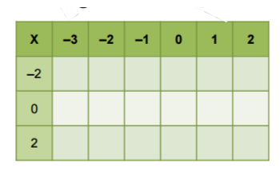

22- Represente cada situação abaixo com uma expressão numérica e resolva-a.

a) O quadrado de 64, dividido pelo cubo de –2.

b) O triplo do cubo de –3, somado com a quarta potência de –2.

c) A adição de –2 com –3.

d) O triplo do quadrado de –3, somado com a raiz quadrada de 25.

24- Veja as distâncias, em quilômetros de Vila Antonieta a Brejo Alegre e a distância de Vila Antonieta a Cravolândia. Observando os dados, descubra a distância de Brejo Alegre a Cravolândia

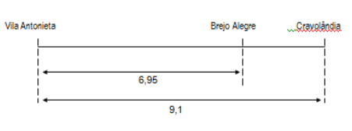

25- Para montar um mecanismo, Pedro precisa de 7 metros de fio de cobre cortados em pedaços de 0,14 metro. Quantos pedaços Pedro vai obter, usando a quantidade total desse fio?

26- Calcule o valor das expressões:

a) 1 – 0,25 . 0,15

b) 7,5 . 3,8 + 3,5 . 0,5

27- Um certo número de caixas foi colocado em uma balança. Todas as caixas têm o mesmo peso: 1,5 quilograma. Se a balança marcou 24 quilogramas, quantas caixas foram colocadas na balança?

28-Quatro amigos foram tomar lanche e comeram 3 mistos-quentes, 3 baurus e 2 porções de batatas fritas. Tomaram também 2 copos de suco de acerola e 2 de laranja. Depois dividiram igualmente as despesas.

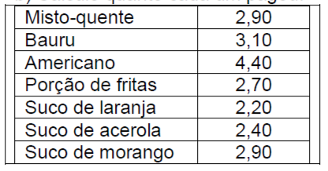

a) Calcule o total da despesa dos quatro amigos

b) Calcule quanto cada um pagou.

29- No mês de junho a gasolina e o álcool chegaram aos preços mais baixos do ano. A gasolina foi vendida a R$ 2,67 e o álcool a R$ 1,38 o litro.

a) Calcule a diferença entre o preço da gasolina e o preço do álcool?

b) Calcule quanto gastou uma pessoa que abasteceu o seu carro com 45 litros de gasolina.

c) Calcule quanto gastou uma pessoa que abastecer o seu carro com 45 litros de álcool .

d) Calcule quanto gastou um proprietário de um carro FLEX(bicombustível) que abasteceu o seu carro com 20 litros de gasolina mais 20 litros de álcool.

e) Calcule com quantos litros de gasolina foi abastecido um carro cujo gasto foi de R$ 93,45

30- Alimentos sem agroquímicos ganham espaço em mercados e feiras na cidade. Embora mais saudáveis para o organismo, são mais caros.Observe a tabela:

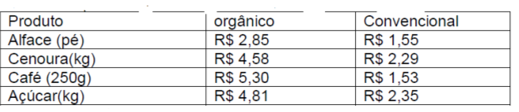

Com base na tabela, calcule a diferença de preço, em cada caso:

a) Ente o pé de alface orgânico e o convencional.

b) Entre o quilo de cenoura orgânica e o convencional.

c) Entre 250 gramas do café orgânico e a mesma quantidade do café convencional.

d) Entre o quilo de açúcar orgânico e o quilo do convencional.

31- Classifique as sentenças a seguir em ABERTAS ou FECHADAS:

a)6 +5 = 10 + 1

b)x + 9 = 2x + 11

c)2. (x + 3)= 5y

32- QUESTÃO 01

Se x = , pode-se dizer que o valor de **5.x** será:

1. ( )-5
2. ( )+5
3. ( )-1
4. ( )+1

33-Foram entrevistados 420 candidatos a uma determinada vaga de emprego. Sabe-se que 5/7  desse número de candidatos foi rejeitados, quantos foram aceitos?

a)( )300 candidatos

b)( )400 candidatos

c)( )100 candidatos

d)( )120 candidatos

34- **Resolva as seguintes equações sendo U = Q:**

a)4m – 1 = 7

b)3m – 9 = 11

c)3x + 2 + 4x + 9

d)5m – 2 + 12 = 6m + 4

e)2b – 6 = 15

f)2m – 4 + 12 = 3m – 4 + 2

g)4m – 7 = 2m – 8

h)6m – 4 = 12 – 9m

35- . Em um terreiro há galinhas e coelhos, num total de 13 animais e 46 pés. Quantas galinhas e quantos coelhos há nesse terreno?

36. A soma de dois números é 20. Se o dobro do maior é igual ao triplo do menor, determine o quadrado da diferença desses dois números.

37- A soma da sexta parte com a quarta parte de um determinado número é o mesmo que a diferença entre esse número e 56. Qual é o número?

38- Resolva os problemas a seguir.

a) A terça parte de um número menos a sua quinta parte resulta 16. Qual é esse número?

b) O dobro de um número adicionado ao seu triplo é igual a 45. Quanto será o quádruplo desse número?

**39-.** Dada a equação 2x – y = –6, determine **y** para os seguintes valores de **x**.

a) x = –1

b) x = 0

40- **.** Verifique se:

a) 5 é raiz da equação 7x – 6 = 5x + 4;

b) –6 é raiz da equação .

41- **.** Escreva a expressão algébrica correspondente:

a) ao consecutivo de um número **y**;

b) ao quadrado de um número **x**.

c) ao triplo de um número **x** somado com sua metade.

d) à terça parte de um número **a** somado com um número **b**.

e) Todas as expressões escritas nessa questão são equações? Justifique.

42- Dada a equação 5x – 7 + x = 8, responda:

a) Qual é o 1o membro da equação?

b) Qual é o 2o membro da equação?

c) Qual é o 2o termo de 1o membro?

d) Qual é o 1o termo de 2o membro?

43- **.** Quais das sentenças a seguir são equações?

a) 3x + 1 = 16

b) 2x + 4 = 12

c) 

d) x – 1 + 7 = 5x

e) 2x + 4 > 12

f) x – 6 + x < 4

44- Calcule as equações a seguir, determinando o conjunto de cada uma.

a) 6x + x = 14, com U = N

b) x + 7 = 0, com U = N

c) 7x + 1 – 5x = 9, com U = ℜ

d) 21x + 1 = 11x + 6, com U = Q

e) x –  = –3, com U = Q

f) 4 . (x – 2) = 4 + 2 . (x – 1), com U = Q

**45-** Escreva:

a) uma sentença matemática fechada;

b) uma sentença matemática aberta.

46- Escreva uma equação que represente cada uma das situações.

a) A diferença entre o dobro de um número **x** com o quádruplo de número **y** é igual a 60.

b) A terça parte de um número **x** corresponde ao triplo do número **y**.

c)  do número **x** aumentado de 30 é igual a  do número **y**.

d) O triplo de um número **x** é igual ao número **y**.

**47-** A idade de Gabriela é **x** anos e a idade de sua irmã é **y** anos. Nessas condições, escreva uma equação que expresse cada uma das situações:

a) A diferença entre a idade de Gabriela e a idade de sua irmã é de 5 anos.

b)  da idade de Gabriela é igual ao dobro da idade de sua irmã.

c) Diminuindo 5 anos da idade de Gabriela, as duas idades ficam iguais.

**48-** Verifique se cada um dos pares ordenados a seguir é a solução da equação

9x + y = 1.

a) (0, 1)

b) (1, 0)

c) (1, –8)

d) (-1, 10)

**49-** Aplicando o método mais conveniente para o caso, resolva os seguintes sistemas:



50- Resolva pelo método da adição o sistema 